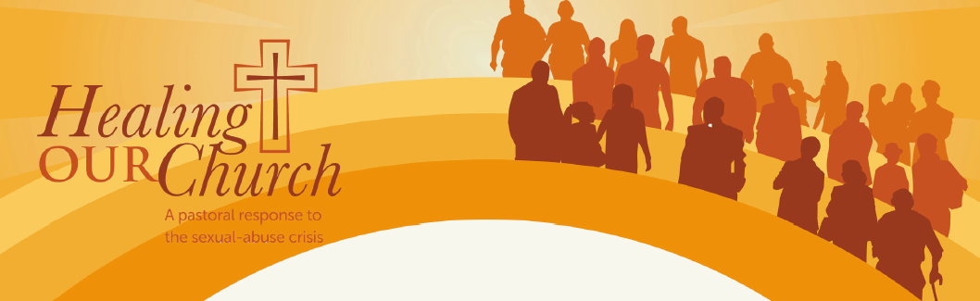

Sanando a Nuestra Iglesia
Anuncio para el boletín sobre las inscripciones

Inscríbase en los grupos de discusión Sanando a Nuestra Iglesia
Durante las seis semanas de Cuaresma, comenzando la semana del 4 de marzo, se llevarán a cabo discusiones en pequeños grupos moderados por otros feligreses. Todos están invitados a asistir. El programa tiene la intención de fomentar la reflexión y conversación en oración sobre la crisis de abuso sexual del clero. Fue creado por RENEW International, una organización católica sin fines de lucro, en respuesta a una petición del obispo Mons. Schlert. Para inscribirse en línea para las sesiones semanales de 90 minutos, visite www.allentowndiocese.org/HealingOurChurch o póngase en contacto (inserte el contacto de la parroquia aquí).

